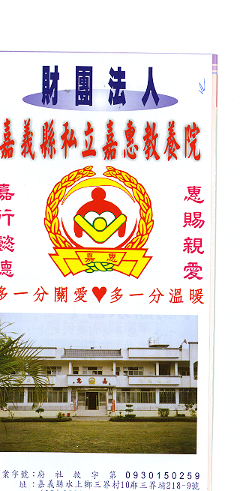
財 團 法 人 嘉 義 縣 私 立 嘉 惠 教 養 院
物 品 捐 贈 明 細 107年03月份
捐款者 | 物品 | 收據  編號 | 捐款者 | 物品 | 收據  編號 | 捐款者 | 物品 | 收據  編號
林○瑞 | 米1.5公斤 | 003036 | 舊識雞排 | 高麗菜(小)1箱 | 003050 | 溫○君 | 高麗菜1箱 | 003064
林○德、沈○綾、林○翊、林○柔 | 米1.5公斤 | 003037 | 方○玉 | 高麗菜(小)5箱 | 003051 | 溫○哲 | 高麗菜1箱 | 003065
沈○慶、蔡○霞 | 米1.5公斤 | 003038 | 林○惠、許○域 | 高麗菜(小)2箱 | 003052 | 溫○蕉 | 高麗菜1箱 | 003066
匯姿股份有限公司 | 衣服鞋子10箱 | 003039 | 許○弘 | 高麗菜(小)2箱 | 003053 | 陳○宏 | 高麗菜1箱 | 003067
黃○芳 | 米30公斤 | 003040 | 張○惠 | 高麗菜(小)1箱 | 003054 | 溫○瑜 | 高麗菜1箱 | 003068
師兄姊 | 物資一批 | 003041 | 蔡○民 | 白米30公斤 | 003055 | 王○束 | 高麗菜1箱 | 003069
尚豐企業社林合勇 | 白米28公斤 | 003042 | 作廢 | 作廢 | 003056 | 石○玲 | 高麗菜4箱 | 003070
荊○、周○緯、莊○朱 | 白米36公斤 | 003043 | 方○文 | 白米5公斤 | 003057 | 黃○睿 | 白米30公斤 | 003071
黃○瑛 | 白米75公斤 | 003044 | 社團法人南投縣天慈普濟會 | 白米184公斤、毛巾襪子一批 | 003058 | 匯姿股份有限公司 | 衣服2箱 | 003072
張○雪、賴○吉 | 衛生紙2箱 | 003045 | 葦 | 高麗菜1箱 | 003059 | 吳○茵 | 冷凍魚片2箱 | 003073
五王慈善基金會 | 蛋糕10條 | 003046 | 王○文 | 高麗菜5箱 | 003060
張○雯 | 蛋糕5條 | 003047 | 王○妙 | 高麗菜5箱 | 003061
張○翊、張○緯 | 蛋糕5條 | 003048 | 蕭○慧 | 高麗菜5箱 | 003062
詹○正 | 白米60公斤 | 003049 | 王洪○枝 | 高麗菜1箱 | 003063

